**初三专题《地处热带的发展之国》课时作业**

一、选择题（共6小题，每题四个选项，只有一个正确答案，将正确答案填在括号内）

印度和巴西同为“金砖国家”，在国际政治、经济事务中都发挥着重要作用。读图1完成1、2题。

1. 关于两国自然地理特征相同点的描述，正确的是（ ）

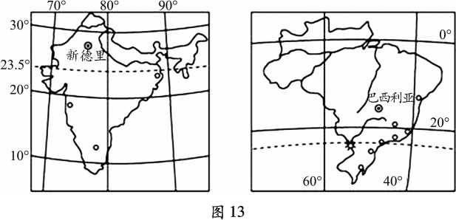

图1

A.位于东半球 B.海陆兼备的国家

C.热带雨林面积广大 D.地形以山地、高原为主

2.关于两国社会经济特征的叙述，正确的是（ ）

A.人口、城市都集中分布在东南沿海

B.巴西的农业主要分布在亚马孙平原

C.印度IT业发达，是软件出口大国

D.两国首都都是本国最大城市

印度一名大学生因发明了聚集空气中水汽的仪器而荣获印度创意大奖。该装置将空气中的水汽收集，再过滤净化。这个简单的发明可以解决印度的缺水困境。图2为印度简图及相关图像资料。据此，完成第3、4题。

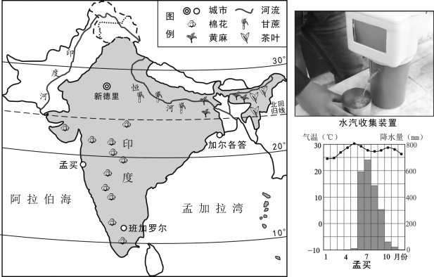

图2

3.印度（ ）

A.以热带的气候类型为主

B.阿拉伯民族，白色人种

C.恒河流域是棉花主产区

D.全年气候干热多发旱灾

4.印度产生缺水问题的主要自然原因是（ ）

A.人口众多 B.全年高温

C.降水季节变化大 D.水体污染严重

2019年11月14日，金砖国家领导人第十一次会晤在巴西首都巴西利亚举行。国家主席习近平出席并发表题为《携手努力共谱合作新篇章》的重要讲话。图3为巴西地形图。读图，完成5〜8题。

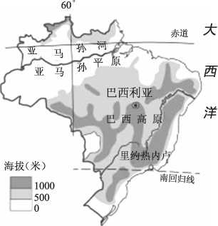

图3

5.关于巴西描述正确的是（ ） 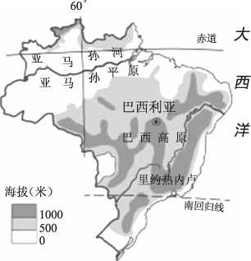

A.巴西西临大西洋

B.以平原和高原为主

C.地势北高南低

D.全境位于南半球

6.同为“金砖国家”的成员国，我国和巴西的合作属于（ ）

A.南南合作 B.南北对话

C.东西合作 D.东西对话

7.巴西分布着面积广大的热带雨林，热带雨林具有巨大的环境效益和经济效益，下面属于热带雨林经济效益的是（ ）

A.涵养水源 B.调节全球气候

C.维护生物多样性 D.提供木材、药材

8.2019年8月，亚马孙热带雨林区因爆发严重火灾受到全世界关注，下列描述正确的是（ ）

A.火灾区位于巴西高海拔地区 B.火灾会造成温室气体增加

C.火灾区位于南回归线附近 D.火灾对动植物没有任何影响

自20世纪70年代起，巴西不断地推进生物能源的使用，汽车燃料主要以甘蔗为原料生产的生物乙醇为主，汽油只是辅助性燃料。目前，使用乙醇燃料的新能源汽车已达到汽车总产量的94.4%。读图4,完成9、10题。

1. 巴西天然橡胶生长的有利条件有（ ）

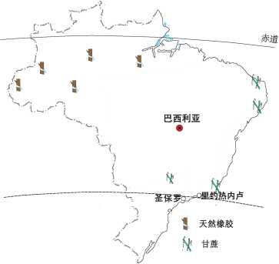

图4

①人口稠密 ②地势平坦 ③热量充足 ④降水丰沛

A.①②③ B.②③④ C.①②④ D.①③④

1. 若在世界其它地区推广生物乙醇燃料，最有可能的区域是（ ）

A.欧洲西部 B.北美

C.西亚和北非 D.东南亚

二、综合题**（共1小题，请将正确答案填在相应位置）**

11.图 5和图6是某校同学在地理探究学习中绘制的澳大利亚和巴西的“卡通地图”。

读图，回答下列问题。

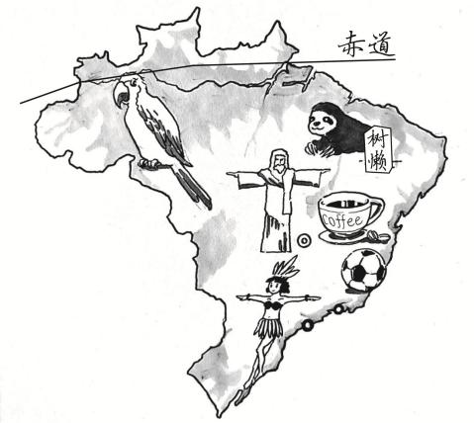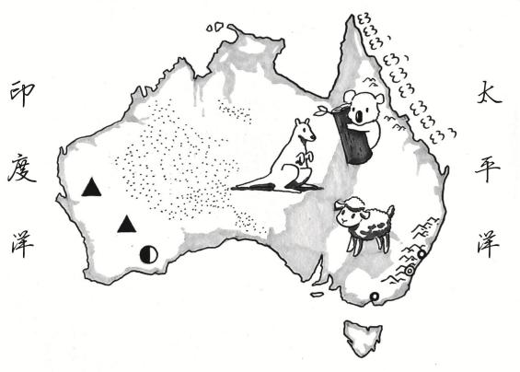

图5

图6

（注：图中灰色部分原为绿色，表示地形。常规图例略）

(1)如果想说明国家在“五带”中的位置，两图中需要共同添加 线。

读图5，澳大利亚的海陆位置特点是 ， ；与之相比，图 6需要改进的地方是在大陆东侧补充 。

(2)从地理位置和地形特征综合分析，澳大利亚和巴西两个国家中，独占一个大陆的国

家是 ；以森林和草原为主的国家是 ；沙漠广布的国家是 。

(3)两国的人口和城市都集中在国家的 部，共同原因是那里不仅沿海，且纬度较

（高、低），使 （自然）条件较适合人居住。

(4)两幅“卡通地图”，表现了绘图同学对该国家地理环境独特性的理解。

请在每幅图中任意选择一个信息，结合当地自然或人文环境特征，各简写一段解说词：

图5：

图6：

